Brussel, 20 april 2016

Geachte ouders, beste leerlingen,

Op dinsdag 3 mei organiseert onze school - naar jaarlijkse gewoonte - voor alle Latijnse klassen een 'klassieke dag'. We willen de blik van onze leerlingen op de wereld en onze samenleving verrijken door hen kennis te laten maken met het Romeinse erfgoed in onze streken en hen onder te dompelen in de cultuur van de oudheid.

De leerlingen van het tweede jaar brengen een bezoek aan het archeologische park van Xanten in Duitsland. Deze uitgestrekte site geeft aan de hand van indrukwekkende reconstructies van gebouwen en monumenten een realistisch beeld van hoe een Romeinse stad er moet hebben uitgezien.

Het eerste deel van ons bezoek aan Xanten bestaat uit een rondleiding in het park zelf en nadien ook in het schitterende museum. We kunnen daarvoor een beroep doen op deskundige Nederlandstalige gidsen.
In het tweede deel voorzien we een heuse speurtocht, waarbij de leerlingen doorheen het park in kleine groepjes zélf op zoek gaan naar informatie en (creatieve) opdrachten uitvoeren.

’s Middags picknicken we samen ter plaatse en voor het vertrek is er tijd voor een vieruurtje.

Praktische informatie
- We verwachten de leerlingen om 7u stipt aan het college. Rond 20u30 zijn we terug op school.
- Mee te nemen: - lunchpakket en drankje
- wat zakgeld
- comfortabele stapschoenen
- schrijfplankje en schrijfgerief
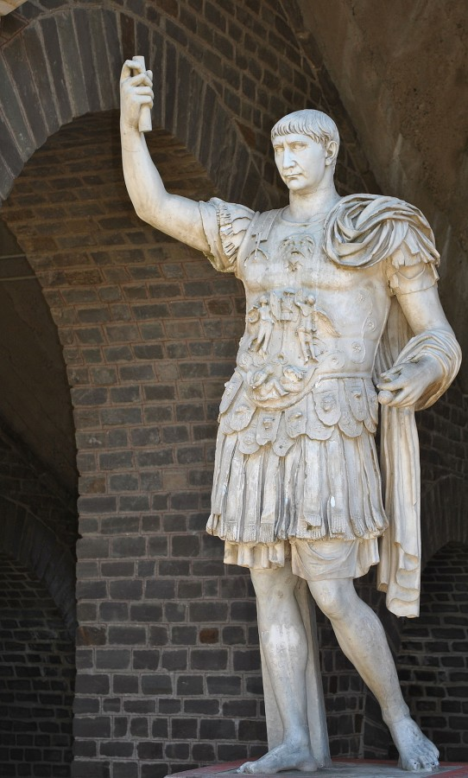
- We herinneren de leerlingen eraan dat tijdens deze daguitstap het schoolreglement van toepassing blijft en we verwachten zowel tijdens de busreis als op de site van iedereen een beleefde en gepaste houding.

We wensen iedereen een fijne en boeiende dag toe !
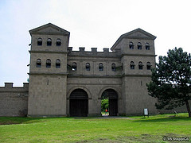
De begeleidende leerkrachten

